Tên: Đoàn Phúc

Lớp : 11CNPM1

MSSV: 1150080031

**BÀI TẬP BUỔI 3**

**Phần B: Tùy chỉnh khung nhìn, báo cáo**

1. **Tùy chỉnh khung nhìn biểu đồ Gantt**
2. **Tùy chỉnh màu sắc, hình dạng**

Sử dụng tập tin “Formatting_Start.mpp” đã được chép vào thự mục D:\QLDAPM,

sinh viên thực hành các bước sau:

* Mở tập tin “Formatting_Start.mpp”.
* Lưu lại tập tin này thành một tập tin mới có tên “Simple Formatting_Start.mpp”.
* Tại cột “Task Name”, chọn công việc số 9 Chuẩn bị báo cáo lời-lỗ cho cuốn sách.



* Trên tab công việc “Task”, trong nhóm “Editing”, nhấn chuột vào lệnh “Scroll to Task” để di chuyển đến vùng trong khung nhìn chứa thanh công việc cho mục được chọn.

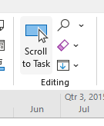

Lưu ý: sự khác nhau giữa thanh công việc được lập lịch tự động và thanh công việc được lập lịch thủ công.

* Trên tab định dạng “Format”, trong nhóm kiểu biểu đồ Gantt “Gantt Chart

Style”, nhấn chuột vào “More” để hiển thị các kiểu màu sắc được xác định trước.

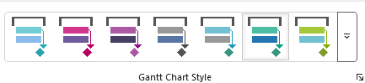

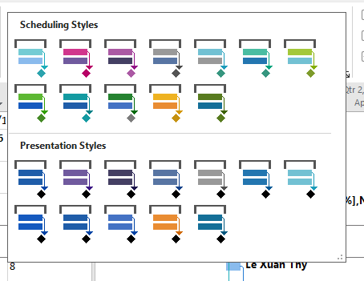

* Dưới “Presentation Styles”, chọn kiểu màu cam. Dự án áp dụng kiểu này cho

toàn bộ các thanh công việc trong kế hoạch.

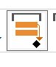

* Tại cột “Task Name”, chọn công việc số 6 Việc lập kế hoạch hoàn thành. Đây

là công việc mốc mô tả điểm cuối của giai đoạn đầu tiên của dự án.

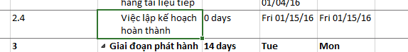

* Nhấn chuột phải, một trình đơn Mini Toolbar xuất hiện.

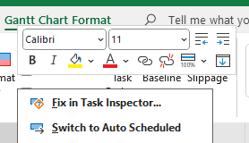

* Chọn màu nền Background Color là màu vàng và kiểu chữ in nghiêng.



* Cũng với công việc số 6, trên tab “Format”, trong nhóm “Bar Styles”, chọn “Format”, nhấn chuột vào “Bar”.

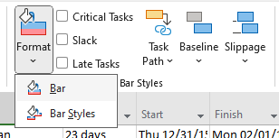

* Trong hộp thoại “Format Bar”, dưới “Start”, chọn danh sách sổ xuống

“Shape”. Dự án sẽ hiển thị các biểu tượng mà bạn có thể sử dụng làm cạnh bắt

đầu của thanh công việc hoặc, trong trường hợp này (cho công việc cột mốc),

như một ký hiệu cột mốc.

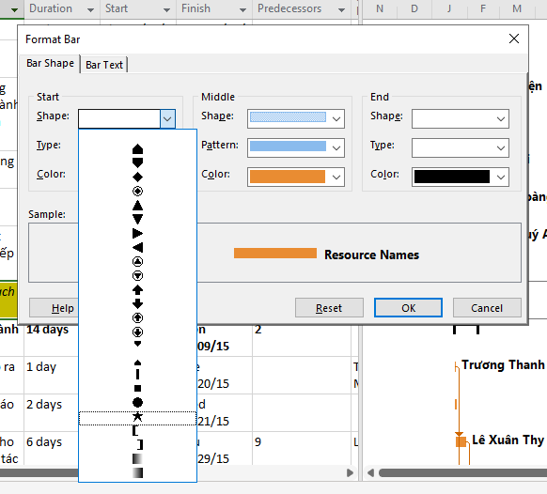

* Sau đó nhấn nút “OK”. Dự án sử dụng ký hiệu ngôi sao như là ký hiệu cột mốc

cho công việc này.

* Trên tab “Format”, trong nhóm “Format”, chọn “Gridlines”, sau đó nhấn chuột

vào “Gridlines”.

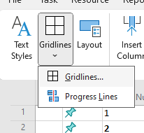

* Dưới nhãn “Lines to change”, chọn “Gantt Rows”, và trong hộp “Type” dưới

nhãn “Normal”, chọn tùy chọn thứ 3.

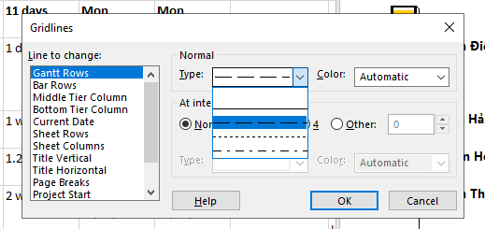

* Sau khi nhấn nút “OK”, dự án sẽ vẽ các đường nét đứt trong khung nhìn của biểu đồ Gantt.

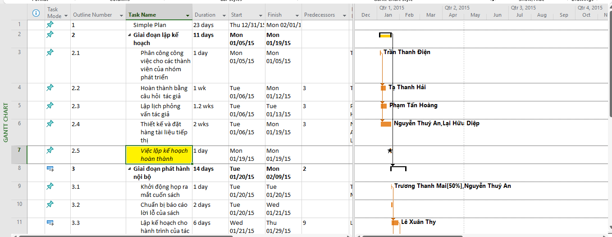

1. **Hiển thị những công việc tới hạn trên biểu đồ Gantt**

* Hiện tại, trên biểu đồ Gantt, tất các các công việc và công việc tới hạn đều có có cùng màu sắc.
* Để phân biệt những loại công việc này, trên tab “Format”, trong nhóm “Bar

Styles”, chọn “Critical Tasks”. Như vậy, các thanh công việc tới hạn sẽ có màu

khác với màu của những loại công việc còn lại.

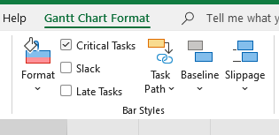

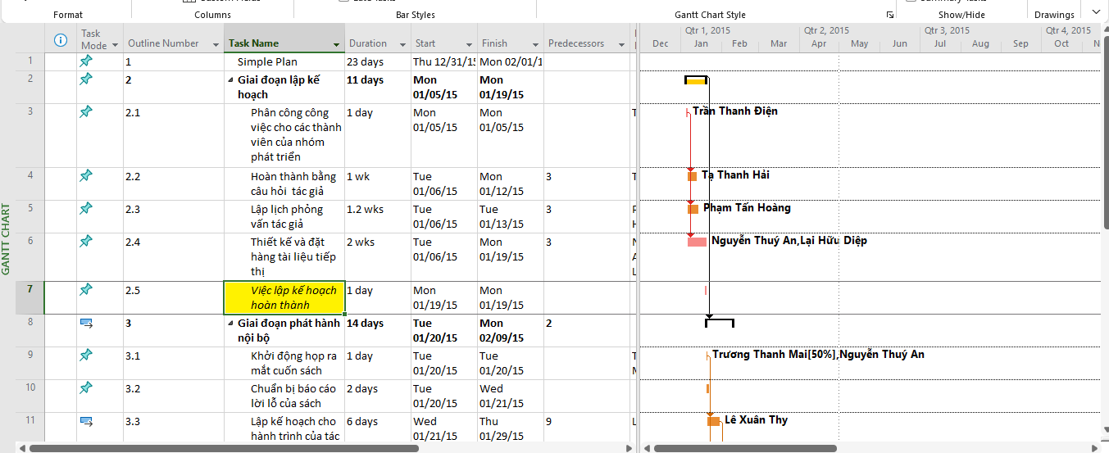

1. **Tùy chỉnh hiển thị cho các thanh công việc**

Tham khảo cách làm sau để định dạng hiển thị các thanh công việc trong biểu đồ Gantt.

* Trên tab “Format”, trong nhóm “Bar Styles”, chọn “Format”, nhấn chuột vào “Bar Styles”.

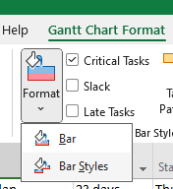

* Hộp thoại định dạng thanh Bar Styles xuất hiện.

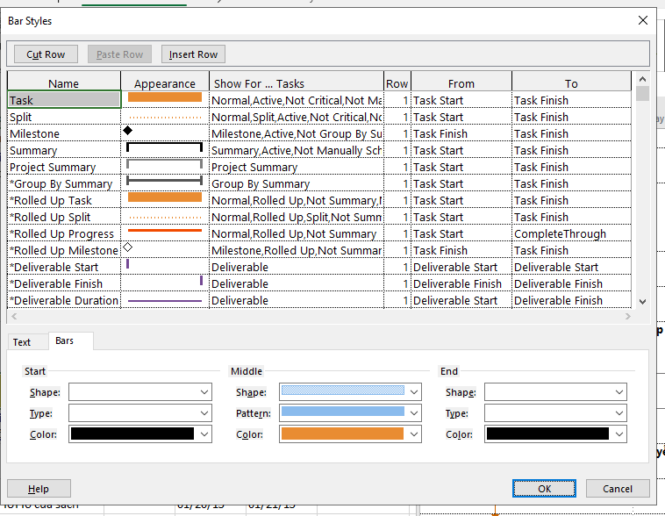

* Tại cột Name, chọn Task. Ta bắt đầu định dạng hiển thị các thanh công việc

không tới hạn Task.

* Dưới tab “Bars” trong hộp thoại Bar Styles, thực hiện chỉnh hình dạng Shape,

loại Type, màu sắc Color tại các vị trí bắt đầu Start, giữa Middle, và cuối End của thanh công việc.

* Dưới tab “Text” trong hộp thoại Bar Styles, thực hiện chọn lọc các thông tin cần

xuất hiện bên trái Left, bên phải Right, phía trên Top, phía dưới Bottom, và bên

trong Inside của thanh công việc. Giả sử ta muốn hiển thị thời gian sớm nhất để

bắt đầu công việc ở bên trái, thời gian trễ nhất để kết thúc công việc ở bên phải,

tên công việc ở phía trên, khoảng dư ở phía dưới, và thời hạn bên trong thanh

công việc thì ta nhập như sau. Sinh viên có thể tùy chỉnh các thông tin cần hiển

thị theo yêu cầu ở từng bài tập.

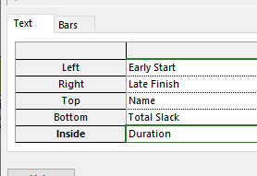

* Với công việc tới hạn, tại cột Name, chọn Critical, sau đó tham khảo 2 bước trên để định dạng hiển thị cho thanh công việc tới hạn.

1. **Tùy chỉnh khung nhìn thời gian Timeline**

* Nhấn chuột vào bất cứ nơi nào trong khung nhìn thời gian Timeline.
* Trên tab “Format”, trong nhóm “Insert”, nhấn chuột vào các công việc hiện có “Existing Tasks”. Hộp thoại thêm công việc vào dòng thời gian “Add Tasks To Timeline” xuất hiện. Hộp thoại này chứa phác thảo về tóm tắt và những công việc con trong kế hoạch.

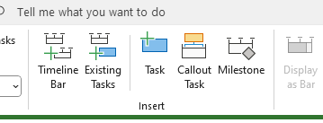

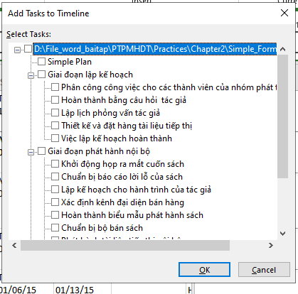

* Chọn các hộp: Giai đoạn lập kế hoạch, Việc lập kế hoạch hoàn thành!, Giai đoạn

phát hành nội bộ, Giai đoạn phát hành ra công chúng, Đi lại và sự xuất hiện của

tác giả. Chọn nút “OK”. Dự án thêm các công việc tóm tắt và công việc cột mốc

vào khung nhìn dòng thời gian Timeline. Nếu thấy cần, bạn có thể điều chỉnh

thanh chia hai khung nhìn biểu đồ Gantt và dòng thời gian Timeline để có thể

nhìn rõ hơn khung nhìn Timeline.

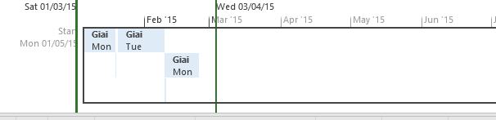

* Trong khung nhìn Timeline, rê chuột vào thanh công việc tóm tắt Đi lại và sự

xuất hiện của tác giả (bạn chỉ nhìn thấy một phần của tên công việc tóm tắt). Dự

án sẽ hiển thị lời nhắc với tên công việc đầy đủ và các chi tiết khác.

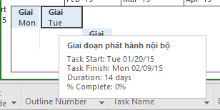

* Chọn công việc “Đi lại và sự xuất ...” trong khung nhìn Timeline. Trên tab

“Format”, trong nhóm “Current Selection”, nhấn chuột vào “Display as

Callout”. Khung nhìn Timeline sẽ được hiển thị như sau.

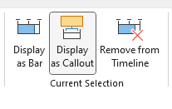

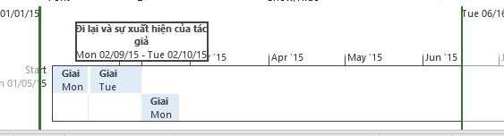

Dưới đây là một cách làm khác để thêm công việc vào dòng thời gian Timeline.

* Trong cột “Task Name” của khung nhìn biểu đồ Gantt, chọn tên công việc số 24 Việc phát hành hoàn thành.

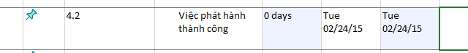

* Trên tab “Task”, trong nhóm “Properties”, nhấn chuột vào “Add to Timeline”.Dự án sẽ thêm công việc cột mốc này khung nhìn Timeline.

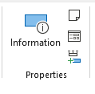

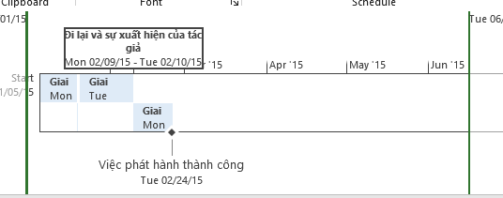

Lưu ý: Để tắt/ mở thông tin chi tiết của dự án trong khung nhìn Timeline, ta có thể sử dụng nút “Detailed Timeline”.

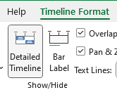

1. **Tùy chỉnh các báo cáo report**

* Trên tab “Report”, trong nhóm “View Reports”, chọn “Dashboards”, sau đó chọn “Work Overview”. Báo cáo tổng quan giờ làm việc sẽ xuất hiện. Báo cáo này có một số biểu đồ như: biểu đồ mô tả số giờ làm việc cho từng công việc;biểu đồ số giờ làm việc theo thời gian, ....

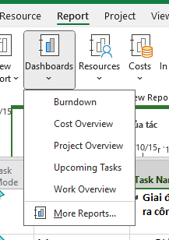

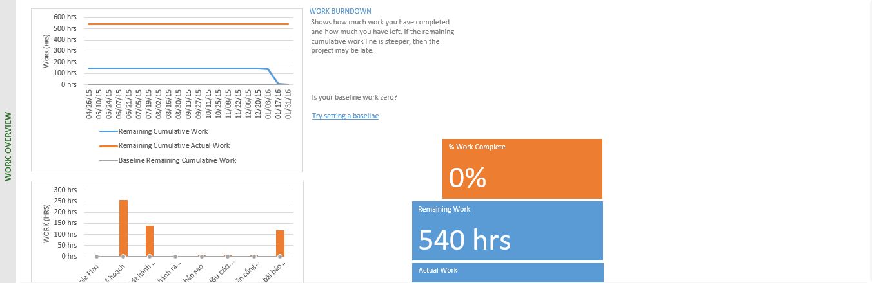

* Bên trái của báo cáo là biểu đồ cột Work Stats. Nhấn chuột vào bất cứ nơi nào

trong biểu đồ để thay đổi định dạng theo cách bạn thích theo gợi ý sau đây.

* Dưới công cụ biểu đồ “Chart Tools”, chọn tab thiết kế “Design”, sau đó trong

nhóm các loại biểu đồ “Chart Styles”, chọn loại biểu đồ có nền màu đen. Dự án

sẽ áp dụng loại biểu đồ này lên biểu đồ Work Stats.

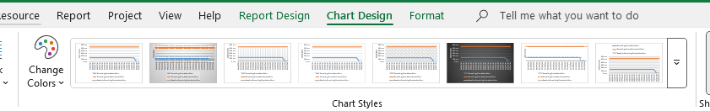

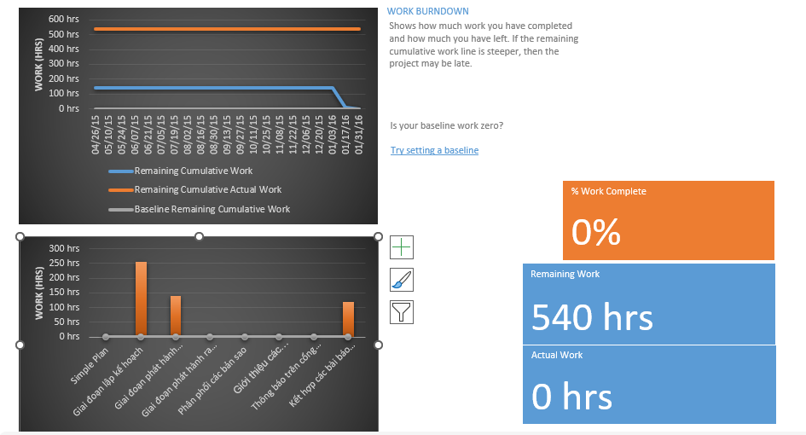

* Trên tab “View”, trong nhóm “Task Views”, chọn “Gantt Chart”, khung nhìn

biểu đồ Gantt sẽ thay thế báo cáo tổng quan giờ làm việc Work Overview.

1. **Sao chép các khung nhìn và báo cáo**
2. **Sao chép biểu đồ Gantt**

* Tại cột “Task Name”, chọn công việc số 7 Giai đoạn phát hành nội bộ.

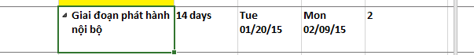

* Trên tab công việc “Task”, trong nhóm “Editing”, nhấn chuột vào lệnh “Scroll

to Task” để di chuyển đến vùng trong khung nhìn chứa các thanh công việc cho

công việc này và những công việc con của nó.

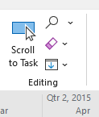

* Trong khung nhìn của biểu đồ Gantt, chọn các công việc từ 7 đến 14. Chúng là

công việc tóm tắt Giai đoạn phát hành nội bộ và những công việc con của nó.

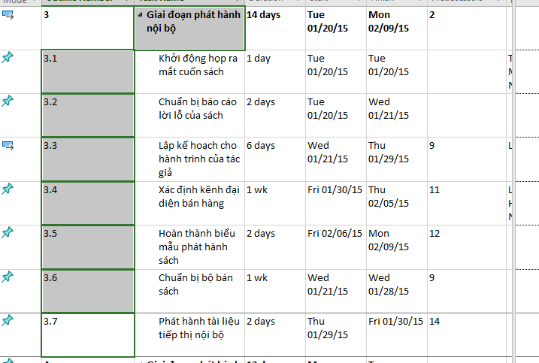

* Trên tab công việc “Task”, trong nhóm “Clipboard”, nhấn chuột vào mũi tên

của “Copy”, sau đó chọn “Copy Picture”. Hộp thoại sao chép ảnh Copy Picture

sẽ xuất hiện.

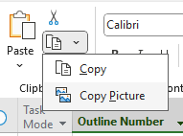

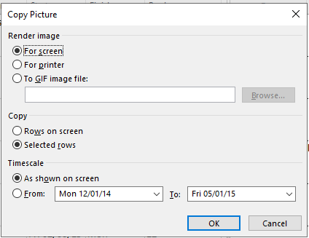

* Hộp thoại này cho phép bạn điều khiển cách thức mà dự án sao chép các chi tiết

từ bản kế hoạch vào Clipboard hoặc lưu vào một tập tin. Hai tùy chọn đầu tiên

dưới điều khiển Render Image kiểm soát kích thước và độ phân giải của ảnh biểu

đồ Gantt mà bạn sao chép; tùy chọn thứ ba cho phép bạn lưu ảnh sao chép vào

tập tin ảnh có định dạng GIF. Các điều khiển Copy và Timescale cho phép bạn

tinh chỉnh những cái mà bạn muốn sao chép.

Trong bài tập này, ta chọn như hình trên.

* Chọn nút “OK”, dự án sẽ sao chép ảnh của biểu đồ Gantt và chỉ cho những dòng được chọn vào Windows Clipboard.
* Mở Microsoft Word, trên tab “Home”, trong nhóm “Clipboard”, chọn “Paste”. Kết quả, ảnh được sao chép trong clipboard được dán vào văn bản mới ở trong Word.

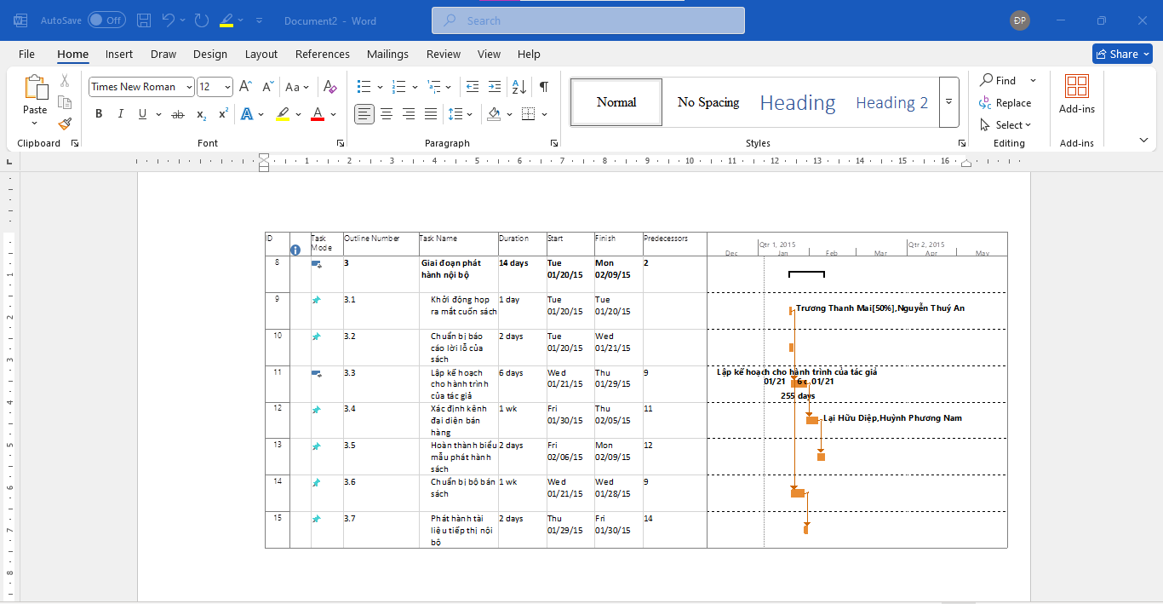

1. **Sao chép dòng thời gian Timeline**

* Quay trở lại dự án, nhấn chuột vào bất cứ nơi nào trong khung nhìn dòng thời gian Timeline.
* Trên tab công việc “Format”, trong nhóm “Copy”, nhấn chuột vào mũi tên của“Copy Timeline”, sau đó chọn “Full Size”.

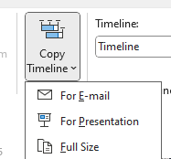

* Chuyển sang ứng dụng Microsoft Word. Sau khi định dạng khổ giấy ngang,

nhấn phím Enter để thêm khoảng trống dưới ảnh biểu đồ Gantt. Trên tab

“Home”, trong nhóm “Clipboard”, chọn “Paste” để dán ảnh của khung nhìn

Timeline vào văn bản đang mở. Điều chỉnh lại kích thước các ảnh; kết quả, màn hình sẽ có dạng như sau.

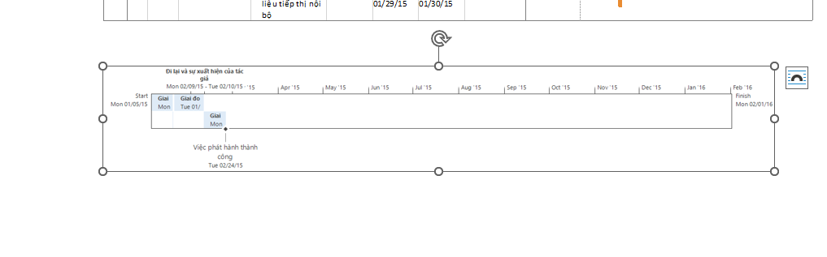

1. **Sao chép báo cáo**

* Quay trở lại dự án. Trên tab báo cáo “Report”, trong nhóm “View Reports”,

chọn “Dashboards”, sau đó chọn “Work Overview”. Báo cáo tổng quan giờ

làm việc như bạn đã tùy chỉnh trước đây xuất hiện.

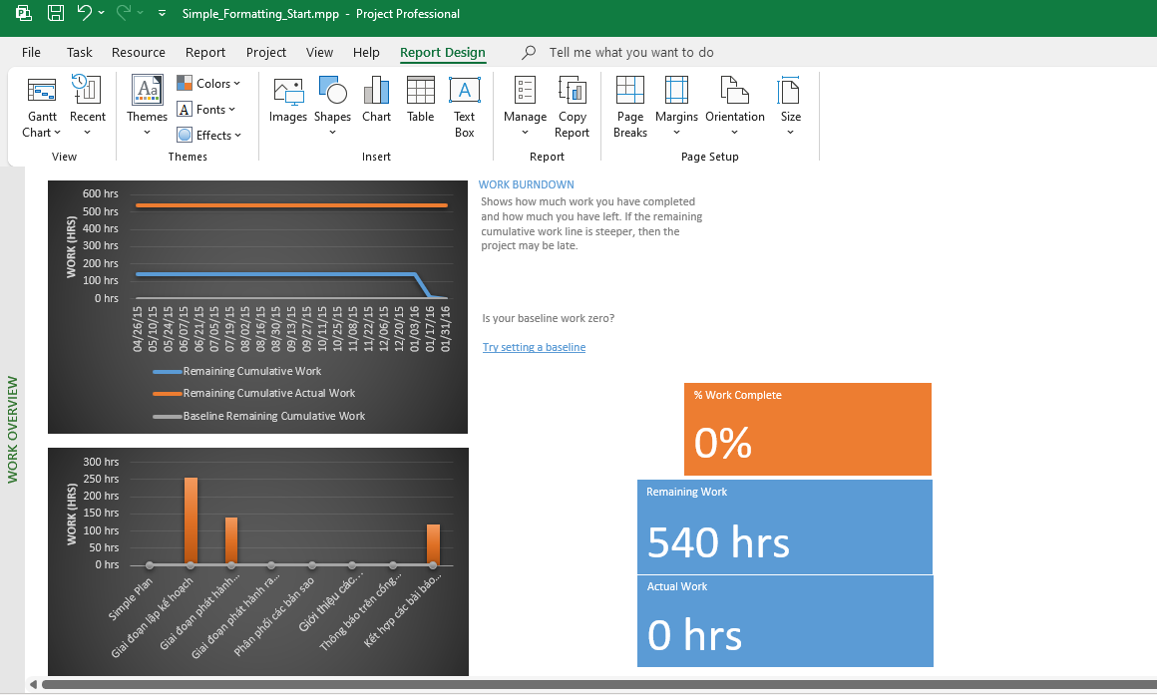

* Tại bất cứ nơi nào trong Work Overview, dưới “Report Tools”, chọn tab

“Design”. Trong nhóm “Report”, chọn “Copy Report”.

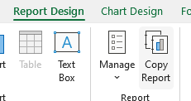

* Chuyển sang ứng dụng Microsoft Word. Nhấn phím Enter để thêm khoảng

trống dưới ảnh khung nhìn dòng thời gian. Trên tab “Home”, trong nhóm

“Clipboard”, chọn “Paste”. Kết quả, ảnh của báo cáo công việc Work Report

được dán vào văn bản đang mở.

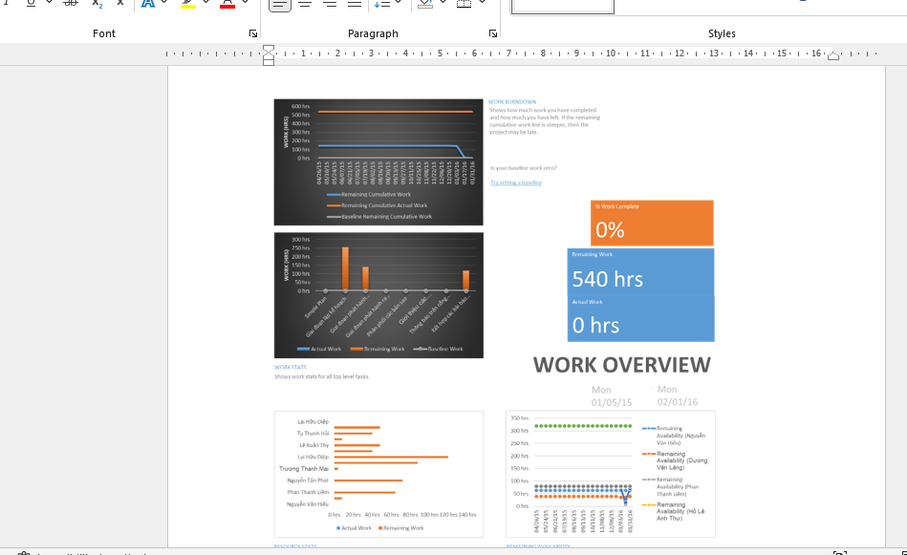

* Đóng Microsoft Word và không cần lưu lại tập tin đang mở. Quay lại dự án.

1. **In các khung nhìn và báo cáo**
2. **In biểu đồ Gantt**

* Trên tab “View”, trong nhóm “Task Views”, chọn “Gantt Chart”, khung nhìn biểu đồ Gantt sẽ thay thế báo cáo tổng quan giờ làm việc Work Overview.
* Trên tab “File”, chọn “Print”, biểu đồ Gantt sẽ xuất hiện trong Print Preview.

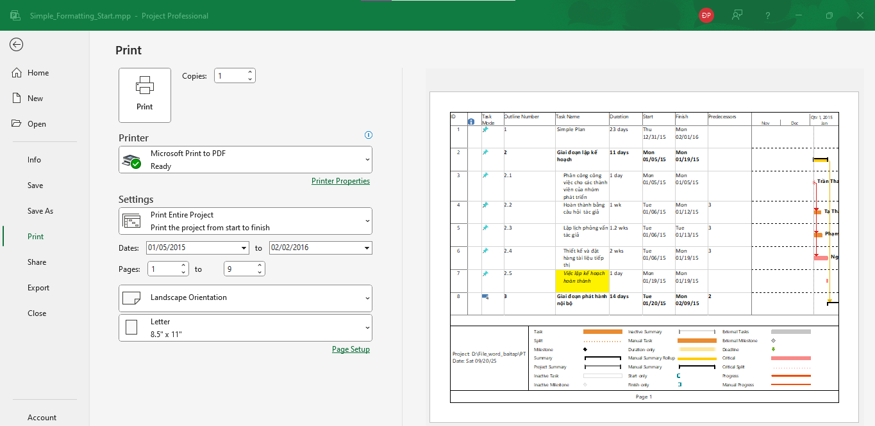

* Hiện tại trang đầu tiên của biểu đồ Gantt xuất hiện trong Print Preview. Print Preview có một số tùy chọn. Các nút để điều hướng trong Print Preview:



* Chọn nút nhiều trang “Multiple Pages” , toàn bộ biểu đồ Gantt sẽ xuất hiện

trong Print Preview.



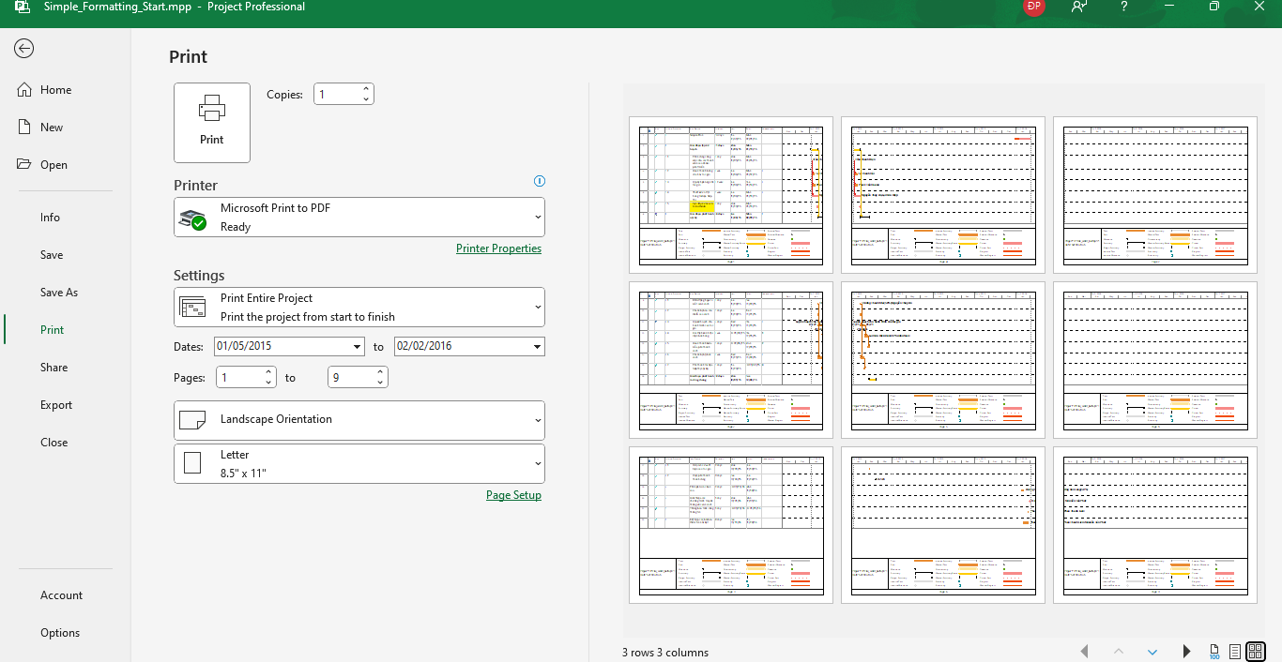

* Dưới mục “Settings” ở bên trái của cửa sổ Print Preview, nhấn chuột vào “Print

Entire Project”, sau thực hiện các tùy chỉnh theo mong muốn của bạn: khổ giấy,

chiều in, lề.

* Sau đó chọn máy in để in biểu đồ Gantt.

1. **In báo cáo**

* Nhấn nút Back để quay lại biểu đồ Gantt.
* Trên tab “Report”, trong nhóm “View Reports”, chọn “Dashboards”, sau đó chọn “Work Overview”. Báo cáo tổng quan giờ làm việc sẽ xuất hiện. Ta tiến hành thiết lập trang in cho các báo cáo như bước kế tiếp.

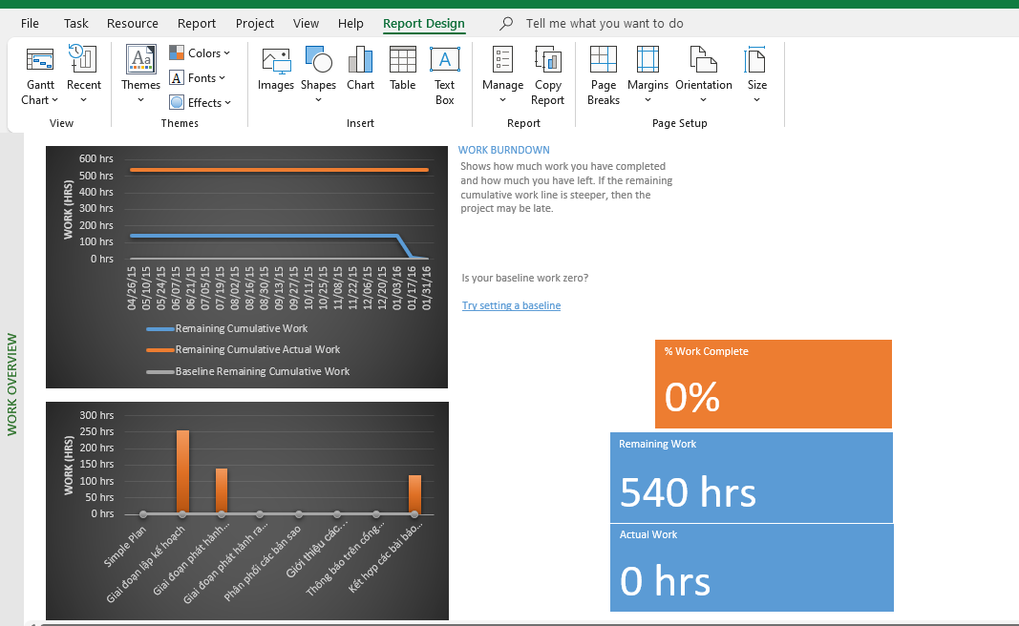

* Dưới “Report Tools”, chọn tab “Design”, trong nhóm “Page Setup”, thực hiện các thiết lập theo mong muốn của bạn như: chiều in, lề, khổ giấy, ...

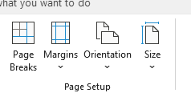

* Trên tab “File”, chọn “Print”, sau đó chọn máy in để in báo cáo công việc. Cuối cùng đóng dự án.

1. **Bài tập tự làm - Dự án phát triển phần mềm**

**Sinh viên thực hiện các công việc sau:**

* Sử dụng lại tập tin .mpp của dự án phát triển phần mềm đã làm trong Buổi thực hành 2.Thiết lập:
* Ngày bắt đầu dự án là ngày 27/02/2023:

B1: Vào tab “Project”🡪 Project Information. Hộp thoại Project Information sẽ xuất hiện.

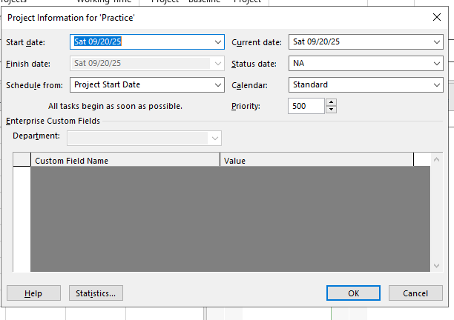

B2: Điền Start date - ngày bắt đầu dự án là ngày 27/02/2023, rồi kích OK để chấp nhận ngày bắt đầu của dự án và đóng hộp thoại Project

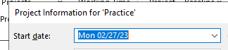

* Lịch làm việc của dự án là ngày làm 8 tiếng từ 7 giờ sáng đến 11 giờ trưa, từ 1 giờ chiều tới 5 giờ chiều từ thứ 2 đến thứ 6.

B1: Trên tab Project, trong nhóm lệnh Properties, kích Change Working Time.Hộp thoại Change Working Time sẽ xuất hiện.

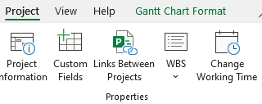

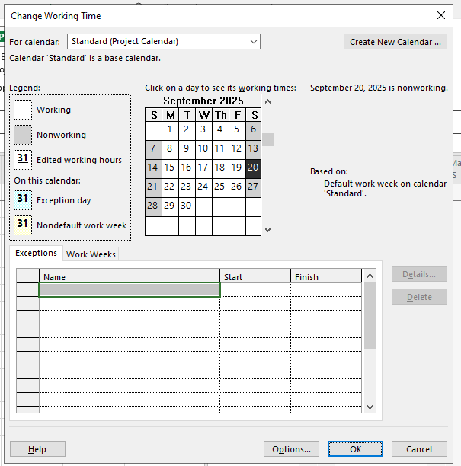

B2: Trong hộp “For calendar”, chọn Standard . Trên tab “Exceptions” trong hộp thoại Change Working Time, chọn ô đầu tiên ngay dưới tên cột Name và gõ vào Bắt đầu làm việc. trong trường “Start” chọn ngày 27/03/2023, trong trường “Finish” chọn ngày 27/03/2023, nhấn “OK” để đóng hộp thoại.

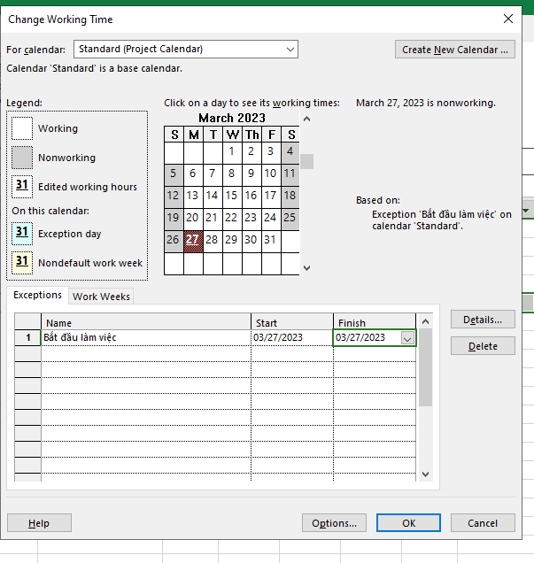

B3:Trong hộp “For calendar”, chọn Ban quản lý. Chọn tab “Work Weeks” trong hộp thoại Change Working Time, chọn [Default] ngay dưới cột có tên “Name”, chọn nút “Details”, sau đó ta có thể chỉnh sửa ngày và tuần làm việc của Ban quản lý. Dưới Select day(s), chọn từ thứ Hai Monday đến thứ Năm Thursday. chọn Set day(s) to these specific working times. Để sửa lịch làm việc hàng ngày cho những ngày mà Ban quản lý làm việc ngày làm 8 tiếng từ 7 giờ sáng đến 11 giờ trưa, từ 1 giờ chiều tới 5 giờ chiều từ thứ 2 đến thứ 6

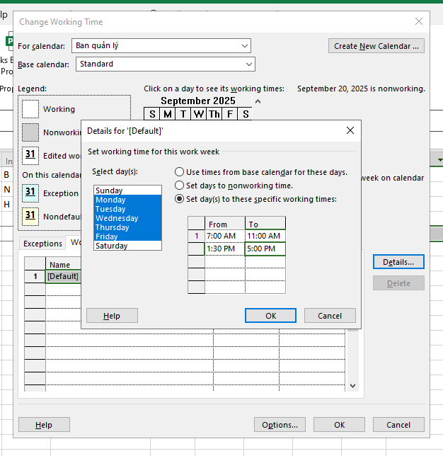

Để đánh dấu thứ Sáu là ngày nghỉ của Ban quản lý (Lịch nghỉ làm việc của dự án: các ngày cuối tuần (thứ Bảy, Chủ Nhật), ngày Giỗ Tổ Hùng Vương (10/3 âm lịch) + ngày Thống nhất đất nước (30/4 dương lịch) + Ngày Quốc tế lao động (1/5 dương lịch), ngày Quốc khánh (2/9 dương lịch).), chọn Select day(s), chọn Set days to nonworking time. Chọn “OK” để đóng hộp thoại Details.

Ở Expections nhập vào Name “Nghỉ lễ Quốc khánh ”, nhập Start 02/09/2023, Finish 02/09/2023 . Vào Detail chọn Nonworking ở Set working times…., ở thanh Recurrence pattern chọn yearly 🡪 chọn On September 02, rồi nhấn Ok. Sẽ setup được ngày nghỉ quốc khánh, làm tương tự với những ngày lễ khác.

